# Punkte und Information

**Name: EGGER Michael**

Punkte Aufgabe 1: 3.5

Punkte Aufgabe 2: 1.5

Punkte Aufgabe 3: 5

Punkte Aufgabe 4: 3 (a,b,c)

**Gesamtpunkte/Maximalpunkte: 13/15**

# Aufgabe 1 & 2

## 1a)

multiplication, arg1, arg2

addition, arg1, arg2

subtraction, arg1, arg2

lucas, arg1 (# lucas numbers)

authenticate, arg1 (= name)

## 1b)

|  |
| --- |
| messageClient  {  „name“: clientName,  „operation“: operationName,  „arg0“: arg0,  „arg1“: arg1  }  replyServer  {  „resultType“: type (OK, ERROR)  „result“: result (result of operation)  } |

## 1c)

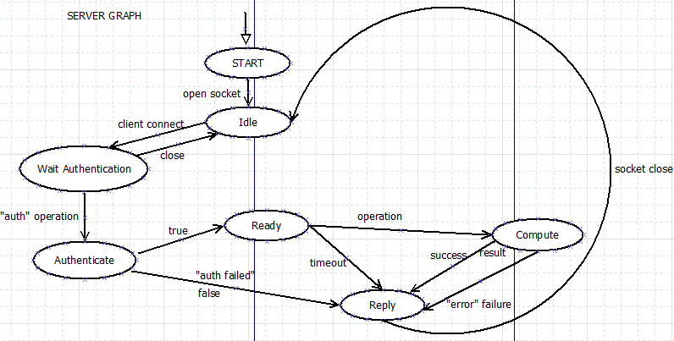

## 1d)

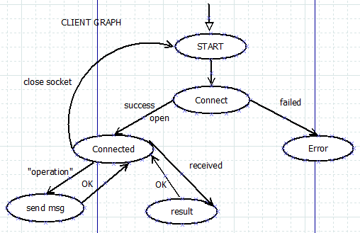

# Aufgaben 3 & 4

Siehe beiliegendes Eclipse/Gradle Projekt. Siehe README.md für mehr Informationen.